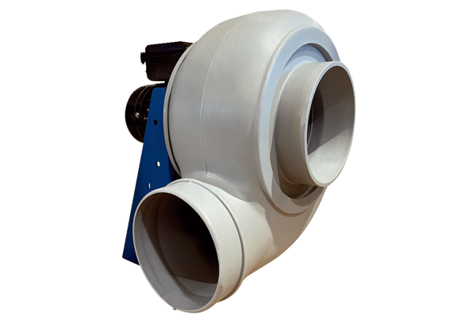Radijalno puhalo GRK R 25/2 EJedinica za pakiranje: 1 komAsortiman: C
Broj artikla: 0073.0505Proizvođač: MAICO

